**Развитие пространственного мышления как один из факторов успешности в обучении математики младших школьников**

из опыта работы учителя начальных классов

МАОУ «СОШ № 154 г. Челябинска» О.Л. Илюшиной

Мышление, которое обеспечивает создание образов пространства, и оперирование ими в процессе решения разнообразных задач, есть пространственное мышление.

Основной единицей пространственного мышления является образ, в котором представлены пространственные характеристики объекта: форма, величина, взаиморасположение составляющих его элементов, пространственное соотношение фигур в целом или их частей. Образы выстраиваются в сознании ребёнка уже с самого раннего детства.

Опираясь на многолетний опыт, могу отметить, что уровень развития пространственного мышления у большинства младших школьников недостаточный. Это заметно с первых дней обучения.

Развитие пространственного мышления младших школьников имеет особую значимость. Оно должно начинаться с первых дней пребывания детей в школе, так как. развитие мышления, а в особенности наглядно-образного и пространственного тесно связано с интеллектом человека.

В курсе изучения математики начальной школы выделяются две линии: арифметическая и геометрическая.

Цели изучения геометрической линии:

* развитие пространственного мышления как разновидности образного мышления;
* развитие рефлексивных способностей учащихся;
* познание окружающего мира с геометрических позиций;
* подготовка к изучению курса геометрии в основной школе.

Формирование пространственных (геометрических) представлений состоит из следующих этапов:

* выявление знаний учащихся о геометрических фигурах;
* первичное знакомство с геометрической фигурой на основе наблюдений и практической работы;
* выделение существенных признаков геометрической фигуры;
* конструирование и моделирование геометрической фигуры из определенного количества палочек, полосок бумаги, проволоки, пластилина;
* выделение знакомого образа геометрической фигуры в окружающей обстановке, на чертеже;
* разбиение множества геометрических фигур на группы, классификация фигур;
* построение простейших геометрических фигур.

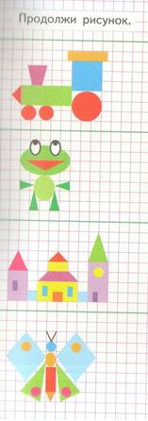Учитывая возрастные особенности младших школьников, материал представляется в форме интересных заданий, сказочных путешествий, дидактических игр, игровых ситуаций, используются стихи, сказки, считалки, загадки, ребусы и т.д., что способствует привлечению интереса к изучаемому материалу.

В своей работе использую различные «путешествия» виртуальные и фантастические, они могут быть простроены как на один урок, так и на весь учебный день. Основным сюжетом объединяю несколько предметов, между которыми даю задания-связки для формирования пространственного мышления.

Детям нравится работать с различными материалами, через конструирование и моделирование развиваем пространственное воображение. Учащиеся погружаются в игру-путешествие, включаются в разные виды деятельности, это помогает учителю удерживать внимание и достигать поставленной цели. 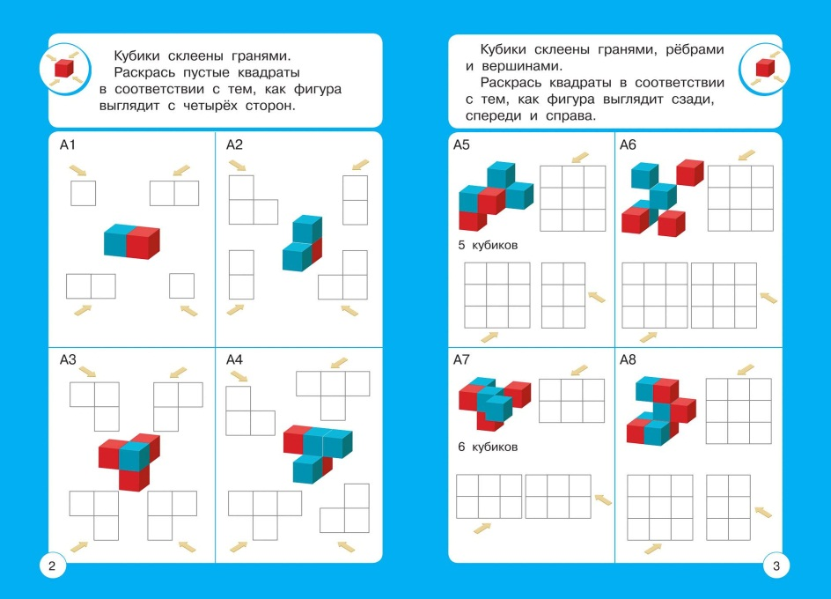

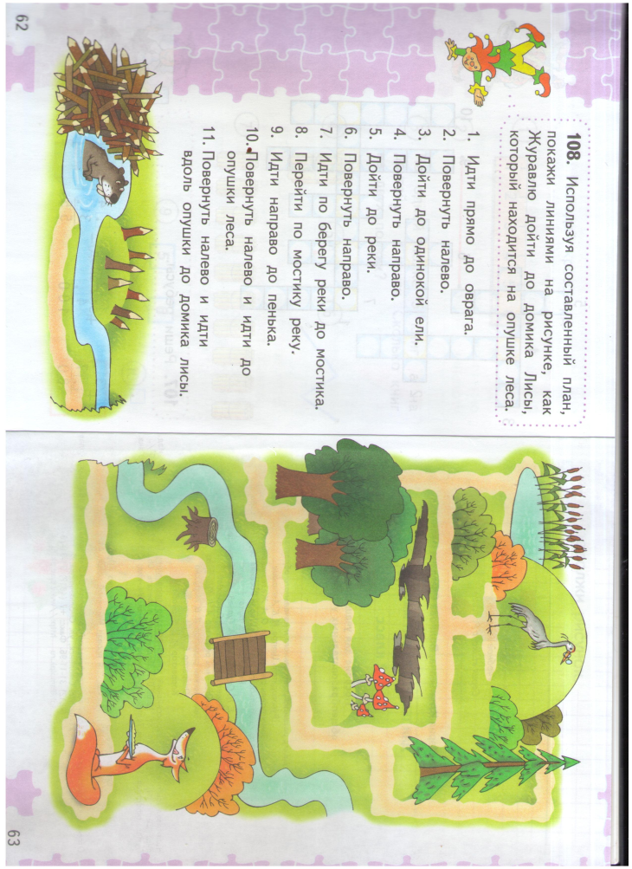

Для подготовки использую материалы проверенные опытом, а также использую современные электронные ресурсы. В своей работе часто использую материалы Учи.ру – это детский образовательный портал для интерактивного обучения детей при помощи интересных игровых заданий.

В наше время подборка материала не вызывает сложностей, в свободном доступе можно найти изобилие печатного и электронного материала. Учителю остается грамотно отобрать учебный материал и встроить его в урок.

Главная задача учителя – найти тот инструмент, который будет работать на ребенка, будет помогать ему осваивать вершины математики, всесторонне развиваться, чтобы это было интересно и занимательно.

Мой девиз: «Учи играючи!»

Важно в каждый урок включать задания на формирование пространственных представлений, это выстраивается в систему и способствует закладке фундаментальных навыков, гармоничному развитию младших школьников.

Универсальные учебные действия обеспечивают усвоение предметных знаний и интеллектуальное развитие учащихся, формируют способность к самостоятельному поиску и усвоению новой информации, новых знаний и способов действий, что составляет основу умения учиться.

Используемая литература:

* Белошистая А. В. Наглядная геометрия как средство развития мышления младшего школьника / А.В. Белошистая // Начальная школа: плюс-минус.- 2002. - № 1. – С. 34 – 47.
* Моро М.И., Волкова С.И. Для тех, кто любит математику. Пособие для учащихся образовательных учреждений./М.И. Моро, С.И. Волкова.- М.: «Просвещение», 2013.-63 с.
* Подходова Н. С. Современные стандарты: геометрическая линия в начальной школе. /Н.С. Подходова // Начальная школа. – 2014. - № 6. – С. 43-52.
* Шадрина И. В. Обучение геометрии в начальных классах: пособие для студентов фак. подготовки учителей начальных классов педагогических вузов, учителей, родителей. /И. В. Шадрина. – М.: Школьная Пресса, 2002. – 150 с.